Ficha HIDA : Aviones negros
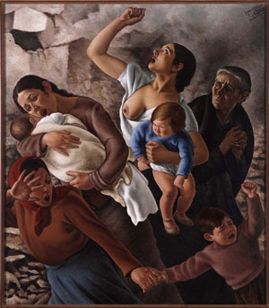
Présentación de la obra
Temática : art état pouvoir
Título : Aviones Negros
Artista : Oracio Ferer
Fecha de producción: 1937
Técnica : óleo sobre lienzo
Dimensiones : 148X129
Biografía del artista : partiendo de una formación academicista, protagonizó uno de los pocos episodios que puede calificarse de realismo social durante la primera mitad del siglo XX. Tras el estallido de la guerra civil su pintura abandona el simbolismo, el naturalismo y el art decó para dotarse de connotaciones políticas y sociales.
Contexto histórico : La obra fue pintado durante la Guerra Civil española. La epoqua de la guerra civil empeza en 1936 y termino en 1939.Se oppone a los Franquistas y a los republicanos.
Descripción de la obra :En la obra hay dos planos. En el primer plato hay cuatro mujeres y tres niños. Las mujeres gritan porque tienen miedo a la muerte. La primera mujer tiene la mano en la carra y
En el segundo plano

